Інформаційна довідка за методом збору інформації – анкетування педагогічних працівників за напрямом самооцінювання
«Організація освітнього процесу»

В анкетуванні взяло участь 29 педагогічних працівників закладу дошкільної освіти.
Анкетування проводилось анонімно та добровільно. Форма анкетування велась за допомогою сервісу Google Forms.
Результати анкетування педагогів закладу з метою оцінювання якості освіти і управлінських процесів закладу освіти за напрямком «Організація освітнього процесу» дали змогу констатувати наступне:
- по індикатору 2.1.1.1. поставлена оцінка 4 бала – Високий рівень
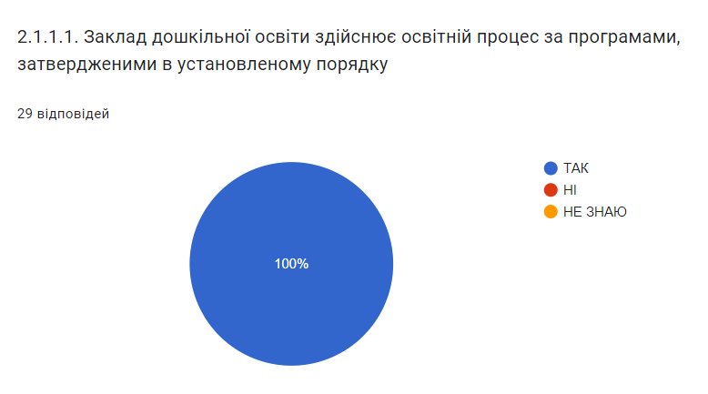
- по індикатору 2.1.1.2. поставлена оцінка 4 бали – Високий рівень
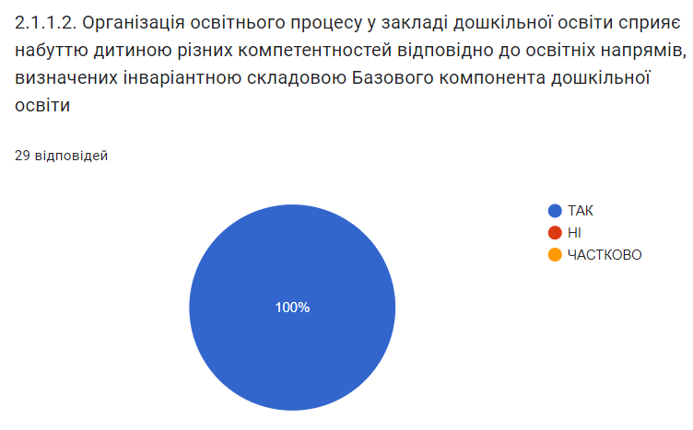
- по індикатору 2.1.1.3. поставлена оцінка 4 бали - Високий рівень
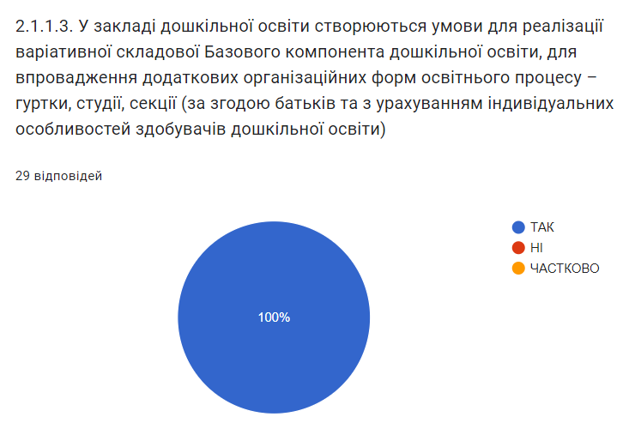
- по індикатору 2.1.2.1. поставлена оцінка 3,9 бали - Високий рівень
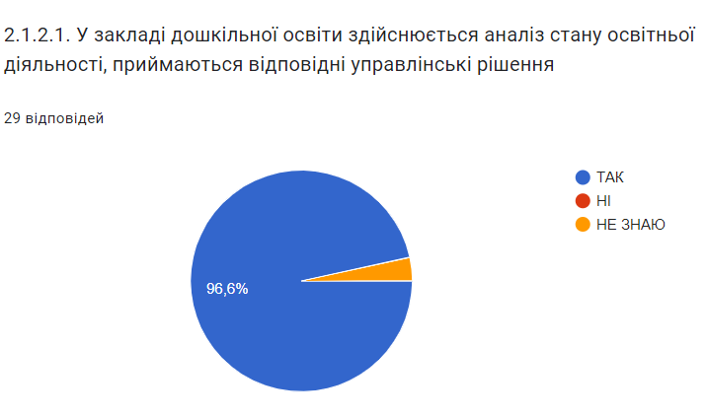
- по індикатору 2.2.1.1. поставлена оцінка 4 бали - Високий рівень
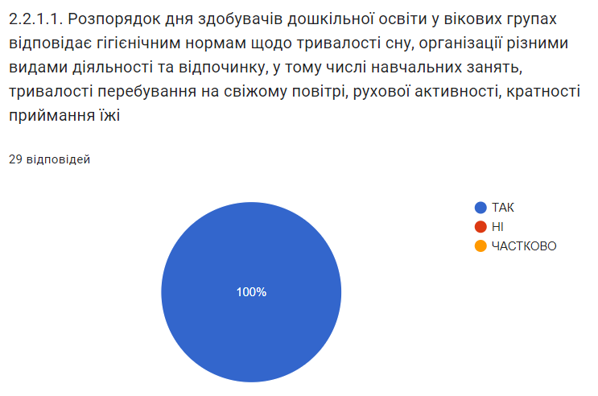

- по індикатору 2.2.1.2. за підсумками анкетування поставлена оцінка 4 бали - Високий рівень
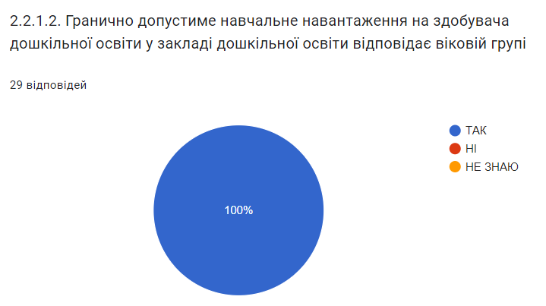
Загальна оцінка 3,98 бали – Високий рівень.

Інформаційна довідка за методом збору інформації – анкетування батьків за напрямом самооцінювання
«Організація освітнього процесу»

В анкетуванні взяло участь 89 батьків або опікунів вихованців закладу дошкільної освіти.
Анкетування проводилось анонімно та добровільно. Форма анкетування велась за допомогою сервісу Google Forms.
Результати анкетування батьків закладу з метою оцінювання якості освіти і управлінських процесів закладу освіти за напрямком «Організація освітнього процесу» дали змогу констатувати наступне:
- по індикатору 2.1.1.3. за підсумками анкетування поставлена оцінка 3,2 бали – Високий рівень
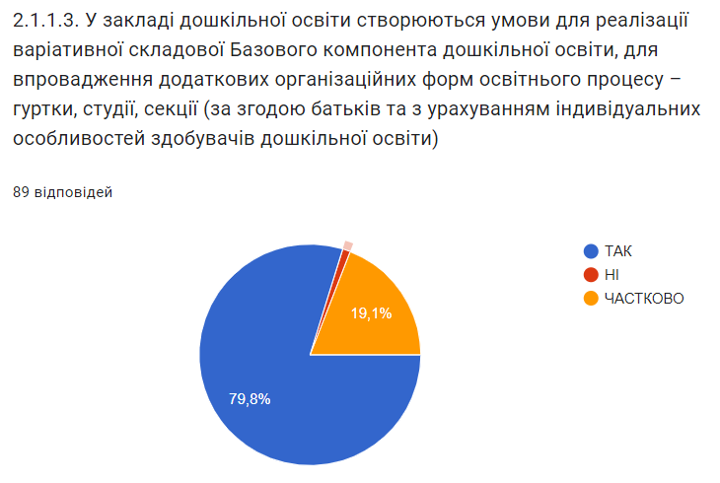
- по індикатору 2.2.1.1. поставлена оцінка 3,7 бали – Високий рівень

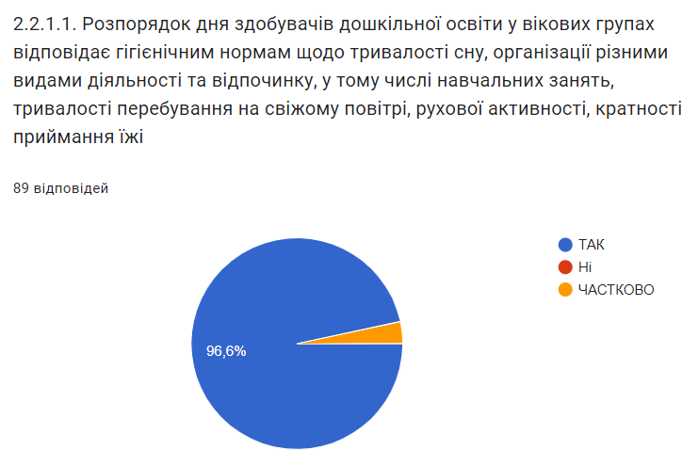

Загальна оцінка 3,5 бали – Високий рівень.

За результатами анкетування рівня розвитку компетентностей та знань дошкільників – Достатній рівень
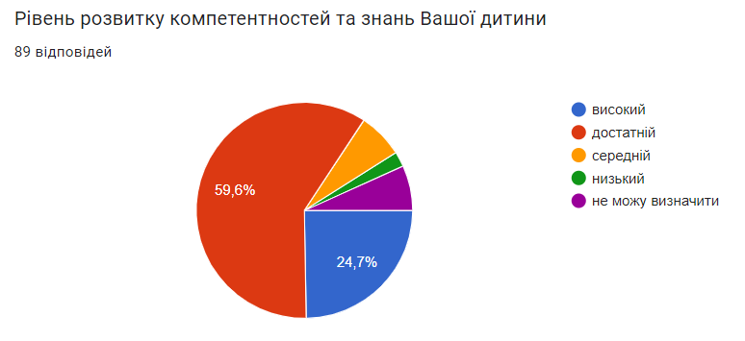

Вихователь-методист Людмила МОЙКО

